Улицкая Людмила Евгеньевна
«Бедные родственники»
Жанр: рассказ
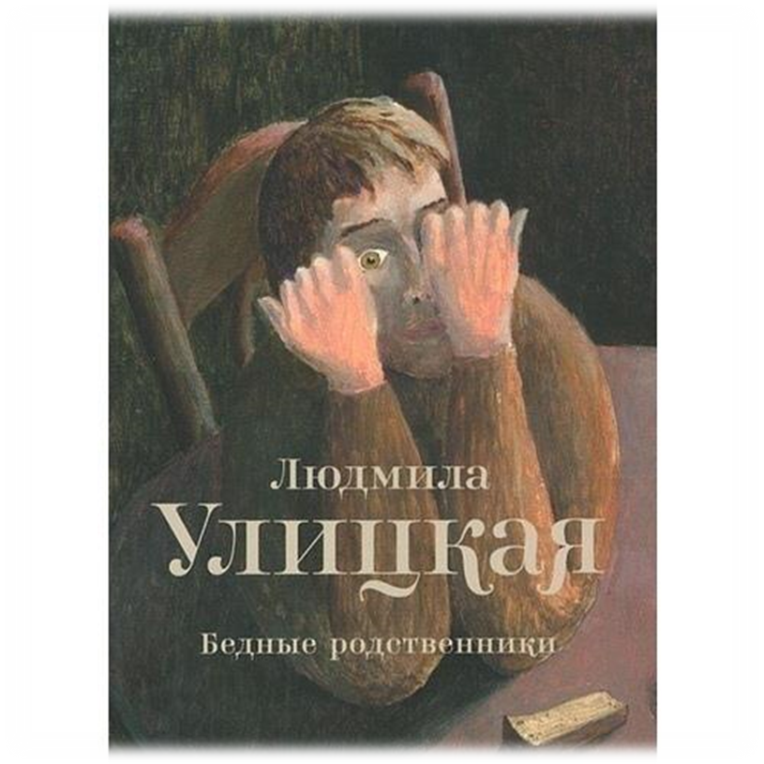

Вступительное слово
Людмила Улицкая – российская писательница, сценарист, первая из женщин-литераторов удостоилась премии «Русский Букер» (2001). В 2009 году номинировалась на международную Букеровскую премию, дважды лауреат премии «Большая книга». Автор романов «Казус Кукоцкого», «Даниэль Штайн, переводчик».
Людмила окончила Московский государственный университет факультет биологии, где выбрала одну из самых сложных и увлекательных кафедр – кафедру генетики.
Окончив университет, Людмила Евгеньевна устроилась на работу по профессии в институт общей генетики АН СССР, но проработала там только два года. В 1970 году она уволилась «в добровольно-принудительном порядке» – будущую писательницу уличили в чтении и перепечатке самиздата, что не приветствовалось в те годы.
Увольнение это, казавшееся тогда досадной неудачей, стало первой ступенькой на пути Улицкой к литературному творчеству. После десятилетнего перерыва новым местом работы благодаря помощи подруги и знакомству с Шерлингом оказалась работа заведующей литературной частью в Еврейском музыкальном театре – здесь в профессиональные обязанности Людмилы входило написание пьес, инсценировок и рецензий на спектакли.
Первой большой книгой Улицкой стал сборник рассказов «Бедные родственники», изданный в 1993 году на французском языке. Год спустя во Франции была признана лучшей переводной книгой года ее повесть «Сонечка», написанная в 1992 году. За это произведение писательница была награждена премией Медичи, а в Италии получила литературную премию имени Джузеппе Ачерби. В России повесть вышла в сборнике, получившим название «Сонечка и другие рассказы».
Людмила Улицкая – первая женщина, удостоенная награды «Русский Букер» (за роман «Казус Кукоцкого», также экранизированный в качестве сериала). Вслед за этим романом последовали «Искренне ваш Шурик» и «Даниэль Штайн, переводчик». За написание первого произведения Улицкая удостоилась награды «Книга года». Вторая работа, посвященная биографии еврея католического вероисповедания Освальда Руфайзена, принесла Улицкой премию «Большая книга».

Система вопросов к рассказу «Бедные родственники»
Вопрос 1. Какое впечатление произвел на вас этот рассказ? Почему?
Мне понравился этот рассказ. Мне стало жалко Асю, потому что она была одна, совершенно никому не нужна. А Анна Михайловна не забывала о сестре и помогала ей.
Вопрос 2. Как вы думаете, Ася приходила к сестре каждый месяц из-за денег или ей действительно не хватало общения с ней?
Мне кажется, что общение между сестрами в этой ситуации было как должное. Асе не хватало внимания, заботы, но в первую очередь она была бедна. Каждый раз разговор был типичен, Ася терпеливо ждала его окончания, чтобы получить что-то стоящее от Анны Михайловны.
Вопрос 3. Анна не очень любила эти встречи, почему же она не прекращала их?
Анна помнила свою сестру совершенно другим человеком и понимала, что Асе нужна поддержка. Анне было жалко сестру и даже, не смотря на нудные разговоры, она никогда не отказывалась от встреч, потому что она ее сестра.
Вопрос 4. Анна Михайловна помогала Асе, потому что она ее сестра? Если бы это был посторонний для нее человек, она бы делала то же самое?
Анна Михайловна всегда помогала Асе как сестре. Я думаю, что если бы Ася не была ее сестрой, но была близким ей человеком, то Анна Михайловна все равно помогала ей.
Вопрос 5. Анна отдавала Асе вещи и деньги, а Ася сразу шла хвалиться своей подруге. Для чего она делала это?
Ася не хотела казаться бедной. Она шла к подруге-инвалиду показать вещи, чтобы как-то самоутвердиться, чтобы показаться не такой бедной.
Вопрос 6. Как вы думаете, Анна Михайловна всегда будет помогать Асе или ей это скоро надоест?
Я думаю, что Анна Михайловна всегда будет помогать Асе, т.к. родственные отношения для нее превыше всего.
Вопрос 7. Если бы у вас были такие родственники, как бы вы поступили?
Я бы так же помогала свои близким.
Вопрос 8. В современном мире важны родственные отношения?
Конечно важны, только родственники могут прийти на помощь в любой ситуации.

Анализ
В этом рассказе Л.Улицкая говорит о послевоенной жизни "бедных родственников«. Здесь рассказ просто о жизни, о быте, об отношении к миру и друг другу. Л.Улицкая так умело об этом рассказывает, как- будто она находиться в некоем центре повествования, а все, что она видит, доносит до читателя. И главное, она не раскрывает истинных чувств героев, не описывает их переживания, она как бы констатирует факты и события, просто рассказывая "кто что делает", но при этом читатель именно чувствует что твориться в душе каждого. У автора очень легкий слог, она словно нанизывает слова и фразы как бусинку за бусинкой на тонкую нить. Истории трогательные, с определенным "запахом", истории понятны для каждого, читатель может проживать эти ситуации с героями произведения.

